電通二乙微處理器實驗 實驗結報

實驗名稱 | Lab02-走馬燈
組別 | 36 | 組員 | 陳昭維

- 實驗目的

Arduino UNO D1 – D8 分別接到 LED，實作跑馬燈展示

- 實驗步驟
- LED 向左及向右執行花色展示
2.執行自定花色展示: 所有LED亮滅兩次 -> 左移八次 -> 所有LED亮滅兩次 -> 右移八次

- 程式碼
Check Point 1:
const byte total =8;
const byte LED[] = {11,10,9,8,5,4,3,2};
int i;
void setup()
{
// 將每個 Pin 設定成輸出
for (i=0;i<total;i++)
{
pinMode(LED[i],OUTPUT);
digitalWrite(LED[i], HIGH);
}
}
void loop()
{
for (i=0;i<total;i++) //check point 1
{
digitalWrite(LED[i], LOW);
delay(300);
digitalWrite(LED[i], HIGH);
}
for (i=total;i>=0;i--)
{
digitalWrite(LED[i-1], LOW);
delay(300);
digitalWrite(LED[i-1], HIGH);
}
delay(300);

- 實驗結果及分析
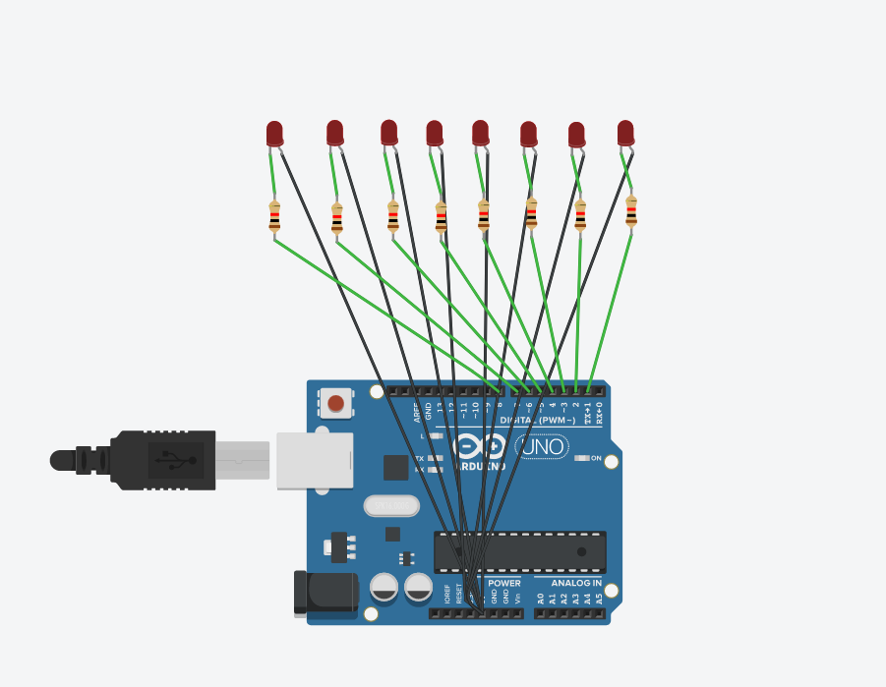
- 心得討論

這次的實驗跑馬燈 check point 2 從 check point 1 加上 全亮和全暗 我覺得還可以，實驗成功

- 修正電路圖
7.修正程式碼
Check Point 2:
Check Point 2
const byte total =8;
const byte LED[] = {8,7,6,5,4,3,2,1};
int i;

void setup()
{
for (i=0;i<total;i++)
{
pinMode(LED[i],OUTPUT);
}
}

void loop()
{
for (i=0;i<total;i++)
{
digitalWrite(LED[i], LOW);
}
delay(300);
for (i=0;i<total;i++)
{
digitalWrite(LED[i], HIGH);
}
delay(300);
for (i=0;i<total;i++)
{
digitalWrite(LED[i], LOW);
}
delay(300);
for (i=0;i<total;i++)
{
digitalWrite(LED[i], HIGH);
}
delay(300);
for (i=total-1;i>=0;i--)
{
digitalWrite(LED[i],LOW);
delay(300);
digitalWrite(LED[i], HIGH);
delay(300);
}
for (i=0;i<total;i++)
{
digitalWrite(LED[i], LOW);
}
delay(300);
for (i=0;i<total;i++)
{
digitalWrite(LED[i], HIGH);
}
delay(300);
for (i=0;i<total;i++)
{
digitalWrite(LED[i], LOW);
}
delay(300);
for (i=0;i<total;i++)
{
digitalWrite(LED[i], HIGH);
}
delay(300);

for (i=0;i<total;i++)
{
digitalWrite(LED[i], LOW);
delay(300);
digitalWrite(LED[i], HIGH);
delay(300);
}
}

